rclone 挂载网盘为本地磁盘

rclone是命令行程序

linux安装rclone

onedrive全球版挂载方法

由于rclone等工具自带的onedrive授权方式经常出现 token过期的问题（时间长的可以撑一天，短的就几个小时）

## # windows 安装，获取网盘token

由于 Onedrive 需要 Outh 认证,需要浏览器操作,故需要本地也安装 Rclone,前往 https://rclone.org/downloads

输入cd 你的reclone路径

rclone_win_3.png

# linux安装命令

curl <https://rclone.org/install.sh> | sudo bash

sudo apt-get install fuse -y

#rclone v1.56.0 has successfully installed.

OneDrive 全球版

#配置网盘命令

rclone config

n

Storage> 26 // 选择需要挂载的项目

\*\* See help for onedrive backend at: <https://rclone.org/onedrive/> \*\*

OAuth Client Id

Leave blank normally.

Enter a string value. Press Enter for the default ("").

client\_id> // 直接回车

OAuth Client Secret

Leave blank normally.

Enter a string value. Press Enter for the default ("").

client\_secret> // 直接回车

Choose national cloud region for OneDrive.

Enter a string value. Press Enter for the default ("global").

Choose a number from below, or type in your own value

1 / Microsoft Cloud Global

\ "global"

2 / Microsoft Cloud for US Government

\ "us"

3 / Microsoft Cloud Germany

\ "de"

4 / Azure and Office 365 operated by 21Vianet in China

\ "cn"

region> 1 // 选择 1

Edit advanced config? (y/n)

y) Yes

n) No (default)

y/n> n // 选择 n

Remote config

Use auto config?

\* Say Y if not sure

\* Say N if you are working on a remote or headless machine

y) Yes (default)

n) No

y/n> n // 选择 n

For this to work, you will need rclone available on a machine that has

a web browser available.

For more help and alternate methods see: <https://rclone.org/remote_setup/>

Execute the following on the machine with the web browser (same rclone

version recommended):

rclone authorize "onedrive"

Then paste the result below:

result> {"access\_token":"XXX"} // 粘贴自己的 Token

输入 VPS 中显示的命令,注意**命令前面需要添加一个.\**

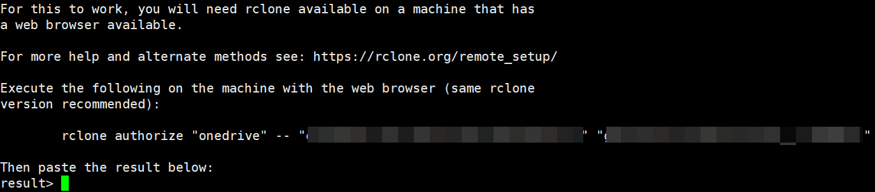

选择你的 Onedrive 类型,我个人为家庭版,故选 1

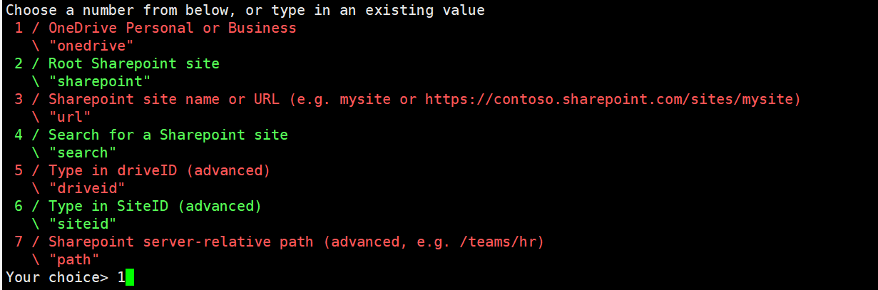

接下来的选项全部选 y 即可,不值得截图。

最后,配置完成后退出配置页面

测试 Onedrive 连通性

rclone lsd onedrive:

# 网盘 配置文件

非root用户，路径可能不同

nano /root/.config/rclone/rclone.conf

#手动挂载 Mount 命令

我这里假设我前面添加的名称为GDrive，想要挂载在本机的X:上，并设置缓存目录为F:\Temp（cache路径中请不要带有空格，默认缓存目录为C盘用户目录下， C:\Users\<Your user name>\AppData\Local\rclone）。那么运行以下命令执行挂载（整个GDrive根目录）操作，然后你就会看到一个可爱的X盘出现了~

rclone mount GDrive:/ x: --cache-dir F:\Temp --vfs-cache-mode writes

#新建-本地挂载文件夹

mkdir -p /root/app/onedrive

#新建-缓存文件夹

mkdir -p /root/app/onedrive\_temp

# 手动 启动 挂载 命令

rclone mount onedrive:/ /root/app/onedrive --cache-dir /root/app/onedrive\_temp --vfs-cache-mode writes

# 网盘缓存 命令-选项细节

--vfs-cache-mode writes or full is recommended for this remote as it can't stream

- 推荐用于此遥控器的VFS-Cache模式写入或完整，因为它不能流

* + off： In this mode the cache will read directly from the remote and write directly to the remote without caching anything on disk. （本地不做任何缓存，所有文件直接从云端获取并写入。**建议网速特别好时（复制粘贴大文件时建议至少100M管以上速度）使用。**
  + minimal： This is very similar to “off” except that files opened for read AND write will be buffered to disks. This means that files opened for write will be a lot more compatible, but uses the minimal disk space. （和off类似，但是已经打开的文件会被缓存到本地。**个人推荐，小文件基本够用，但是如果你的网络情况（梯子）不是特别好的话，用writes也行**

* + writes： In this mode files opened for read only are still read directly from the remote, write only and read/write files are buffered to disk first. （如果文件属性为只读则只从云端获取，不然先
  + 缓存在本地进行读写操作，随后被同步。**个人推荐使用，但是在直接从本地复制文件到GDrive时还是看网络情况**

* + full：In this mode all reads and writes are buffered to and from disk. When a file is opened for read it will be downloaded in its entirety first. （所有的读写操作都会缓存到磁盘中。然后才会同步。**不是很推荐。会导致所有文件均被缓存到本地。直到达到你缓存总额（--cache-total-chunk-size，默认大小10G）。但是你网速特别差时也可以使用。**

写入 rmount systemd 文件

以实现开机自启,掉线重启等。

--syslog

在有能力的操作系统（不是 Windows 或 Plan9）上，将所有日志输出发送到 syslog。

这对于在脚本或rclone mount.

--progress

此标志使 rclone 更新终端中静态块中的统计信息，提供传输的实时概览。

任何日志消息都会在静态块上方滚动。日志消息会将静态块向下推到终端的底部，它将停留在那里。

通常这会每 500 毫秒更新一次，但此周期可以被--stats标志覆盖。

这可以与--stats-one-line标志一起使用以实现更简单的显示。

--use-mmap

如果设置了此标志，则 rclone 将使用基于 Unix 的平台上的 mmap 和 Windows 上的 VirtualAlloc 为其传输缓冲区（大小由 控制--buffer-size）分配的匿名内存。像这样分配的内存不会进入 Go 堆，并且可以在完成后立即返回给操作系统。

如果未设置此标志，则 rclone 将使用 Go 内存分配器分配和释放缓冲区，这可能会使用更多内存，因为内存页返回给操作系统的积极性较低。

这可能不适用于所有平台，因此默认情况下禁用；将来它可能会默认启用

#添加 linux 守护 服务

#缓存在本地进行读写操作，随后被同步

# 添加 服务文件

sudo nano /etc/systemd/system/rmount.service

[Unit]

Description=Rclone mount service

Documentation=https://rclone.org/commands/rclone\_mount/

After=network.target

[Service]

Type=notify

User=root

Group=root

RemainAfterExit=yes

ExecStart=/usr/bin/rclone mount onedrive:/ /root/app/onedrive --syslog --progress --allow-non-empty --allow-other --cache-dir=/root/app/onedrive\_temp --vfs-cache-mode writes --use-mmap --umask 000

ExecReload=/usr/bin/kill -SIGHUP \$MAINPID

ExecStop=/usr/bin/kill -s STOP \$MAINPID

LimitNOFILE=65536

RestartSec=3s

Restart=on-failure

[Install]

WantedBy=multi-user.target

 # 服务运行命令

# 重新加载

sudo systemctl daemon-reload

sudo systemctl start rmount

# 启动进程

sudo systemctl enable rmount

# 开机启动

sudo systemctl disable rmount

# 禁止 开机启动

systemctl restart rmount

# 重启进程

sudo systemctl status rmount

# 进程状态

sudo systemctl stop rmount

# 停止

#编辑后 重启

sudo systemctl daemon-reload

sudo systemctl restart rmount

sudo systemctl status rmount

#查看 启动信息

journalctl -xe